Непосредственно Президенту России Путину В.В.
Непосредственно Председателю Правительства России Медведеву Д.А.
Непосредственно Министру обороны РФ Шойгу С.К.

В Министерство Образования и науки РФ
В ГУК и Департамент образования Министерства обороны РФ
Председателю 40 ГВС Военному прокурору в/ч 22257 Шаршееву А.Т.
В правоохранительные органы РФ Командующему РВСН
Руководителю военно-следственного отдела в/ч 68795 СК РВСН РФ

В антикоррупционные организации и СМИ РФ
От Филимоновой Ксении Николаевны, гражданки РФ, проживающей
по адресу: 101100 Карагандинская обл., г. Приозёрск, ул. Космонавтов, д. 9/1, кв. 48, дом. тел: 5-37-16, mail: filprio@yandex.ru
скайп: filimonovaksenia1

Заявление № 1-18-07 об организованной коррупции
О криминальном похищении директором Школы №3 Жумангалиевой С.Ш.
подлинника и копий Устава Школы №3 от 1995 г., с совершением подлогов и злостного
неисполнений Решения 40 ГВС в течение 639 дней
Описание обстоятельств

В период с 11.01.1997 г. по 18.06.2001 г. я проходила обучение в российской Школе №3, расположенной в Казахстане в г. Приозерске в доме №4 по улице Кисунько (ранее Ульяновская).
Сотрудниками Школы №3 мне выданы Аттестаты от 12.06.1999г. и от 18.06.2001г., которые оказались подложными, т.е. содержащими заведомо ложные сведения.
Оба Аттестата заверены фальсифицированной гербовой печатью с наименованием несуществующей, вымышленной организации: «Министерство образования Российской Федерации. Средняя школа №3 войсковой части 03080». (далее Школа №3)
На мои запросы о предоставлении информации о правовых основаниях ведения Школой №3 образовательной деятельности от имени вымышленной организации и с применением фальсифицированной гербовой печати, директор Жумангалиева С.Ш. предоставить эту информацию отказалась, мотивируя отсутствием у меня права на получение этой информации.
Из-за недействительности и подложности выданных Школой №3 аттестатов, мне было отказано в 2010 году в принятии на работу в зарубежную Фирму с потенциальным ежемесячным заработком до 2500 евро.
Сотрудники зарубежной Фирмы в ходе проверки моих анкетных данных и копий представленных мною двух школьных Аттестатов пришли к обоснованным выводам:
1) что представленные мною сведения о получении среднего образования в Школе №3 являются ложными, а аттестаты подложными;
2) что Школы №3 в период моего обучения юридически не существовало;
3) что не существовало юридического лица с наименованием, указанным в гербовой печати, проставленной на моих школьных Аттестатах «Министерство образования Российской Федерации. Средняя школа №3 войсковой части 03080».
По мнению сотрудников зарубежной Фирмы, я обманула их, что повлекло тотальное недоверие ко мне и внесение меня в черный список нежелательных для принятия на работу лиц.
Вместо высокооплачиваемой работы в зарубежной Фирме я вынуждена была начать самостоятельное, никем не оплачиваемое исследование обстоятельств образовательной деятельности Школы №3 Минобороны РФ при полном отсутствии правоустанавливающих документов.
Отказ Жумангалиевой С.Ш. в предоставлении информации был обжалован мною в российский 40 гарнизонный военный суд (далее 40 ГВС), расположенный в г. Приозерск.
По Решению 40 ГВС от 15.07.11 г. (далее Решение 40 ГВС) Жумангалиева С.Ш. предоставила мне официальную Справку № 91 от 27.01.2012 г., в которой признается, что образовательная деятельность велась Школой №3 без ее государственной регистрации в качестве юридического лица, без оформления лицензии и аккредитации на образовательную деятельность, без прохождения аттестации.
Однако 40 ГВС обязал Жумангалиеву С.Ш. предоставить мне не Справку об
отсутствии у Школы №3 правоустанавливающих документов, а (цитирую):
Обязать директора средней образовательной школы №3 Министерства обороны РФ предоставить Филимоновой К.Н. документированную информацию о наличии, в период обучения Филимоновой К.Н. в школе №3:
1) свидетельства о государственной регистрации школы в качестве юридического липа;
2) лицензии на осуществление образовательной деятельности;
3) свидетельства о государственной аккредитации;
4) документов об аттестации школы на соответствие требованиям государственных образовательных стандартов.
. Обязать директора средней образовательной школы №3 Министерства обороны РФ предоставить Филимоновой К.Н.
6) копию Устава Школы №3, действовавшего в период ее обучения;
7) копию приказа Министра Обороны РФ №286 от 30 августа 1995 года.
Вместо присужденных судом документов, Жумангалиева С.Ш. предоставила мне:
1) Справку, что первых четырех документов у Школы №3 вообще не имелось;
2) копию не утвержденного Учредителем, незарегистрированного, недействительного Устава от 20.09.2002 г., не относящегося к периоду моего обучения -
с 11.01.1997 г. по 18.06.2001 г.
3) заверенную самой Жумангалиевой С.Ш. ксерокопию никем не подписанного бланка с текстом Приказа № 286 от 30.08.1995 г., вынесенного от имени Министра обороны П. Грачева.
При проверке в правовых Базах обнаружено, что этот не подписанный Приказ не прошел госрегистрацию в МЮ РФ, не опубликован в СМИ, не прошел обязательной процедуры согласования с Минобороны Казахстана, предписанной нормами международных соглашений между РК и РФ.
При таких дефектах Приказ № 286 не имеет юридической силы, не подлежит применению, не может использоваться как основание для возникновения прав или обязанностей.
Десятки документов по незаконной образовательной деятельности Школы №3 размещены на сайте http://www.filprio.narod.ru/attestat.html
Материалы по применению единомышленниками Жумангалиевой С.Ш. технологии системного Абсурда как способа манипулирования Сознанием размещены по ссылке http://www.filprio.narod.ru/absurd.html
Для лучшего понимания проверяющими незаконности, абсурдности и криминальности деяний Жумангалиевой С.Ш. и ее единомышленников, эти деяния анализируются и изобличаются мною поэлементно.
В данном Заявлении описаны криминальные деяния, связанные с Уставом Школы №3 от 1995 г., который за 639 дней мне так и не был предоставлен в копии, а подлинник его загадочно ИСЧЕЗ.
Настоящее Заявление направлено нескольким адресатам, т.к. при попытке добиться исполнения Решения 40 ГВС от 15.07.11 г. я столкнулась с организованной коррупцией, с применением должностными лицами специальной технологии системного абсурда.
В г. Приозерск нет и по Закону не может быть судебных приставов, которые не вправе действовать за пределами территории РФ, на территории Казахстана.
В течение 639 дней мне не удается добиться полного и точного исполнения вступившего в законную силу Решения 40 ГВС.
Председатель 40 ГВС Усманов Али Усманович;
Военный прокурор в/ч 22257 МО РФ Шаршеев Алмазбек Торогелдиевич;
Руководитель ВСО в/ч 68795 СК РВСН РФ Кулманбетов Джами Мамединович;
Заместитель руководителя в/ч 68795 СК РВСН РФ Ибатулин Булат Маратович;
Защищают интересы директора Школы №3 Жумангалиевой Сауле Шарипбаевны,
поставив их выше Кодекса Чести, интересов России и международных обязательств перед Казахстаном.
Каждый из вышеперечисленных четырех правоохранителей, не имея полномочий судебного пристава, предоставил мне письменные ответы, будто Решение 40 ГВС уже
исполнено в полном объеме, точно и своевременно.
Обосновать свои выводы фактами, нормами права и логическими умозаключениями авторы ответов не сумели, мои возражения опровергнуть даже не пытаются, просто их игнорируют, упорно повторяя свои выводы о полном исполнении Решения 40 ГВС как мантру (молитву), слепо ВЕРЯ в истинность своих абсурдных выводов как фанатики
единоверцы, но не как ЮРИСТЫ, находящиеся на госслужбе.
Описание деяний, связанных с Уставом Школы №3 от 1995 года

Решением 40 ГВС от 15.07.11 г., вступившим в силу 19.09.11 г., по моему иску к
директору Школы №3 Жумангалиевой С.Ш. присуждено в частности, цитирую:
«Обязать директора средней образовательной школы №3 Министерства обороны РФ предоставить Филимоновой К.Н. копию Устава школы №3, действовавшего в период ее обучения».
На день 18.07.13 г. просрочка срока исполнения Решения 40 ГВС равна 639 дней, что в 21,3 раза превышает предельный нормативный месячный срок исполнения Решения суда.
Привожу ниже документально зафиксированные факты, доказывающие совершение Жумангалиевой С.Ш. деяний, содержащих признаки следующих трех преступлений:
1) Статья 325 ч.1 УК РФ Похищение или сокрытие официальных документов, совершенные из личной заинтересованности.

2) Статья 292 ч.2 УК РФ Служебный подлог - внесение должностным лицом в официальные документы заведомо ложных сведений, повлекших существенное нарушение прав и законных интересов граждан либо охраняемых законом интересов общества или государства.
3) Статья 315 УК РФ Неисполнение решения суда - злостное неисполнение государственным служащим вступившего в законную силу решения суда.
1. Из объяснений Жумангалиевой С.Ш. военно-следственному отделу в/ч 68795 СК РВСН РФ (далее ВСО) известно, что обязанности по ведению и хранению школьной документации возложены только на нее (директора Школы №3), т.к. в штатном расписании не предусмотрено делопроизводителя, специалиста отдела кадров и хранителя архива.
Из объяснений Жумангалиевой С.Ш. известно, что в Школе №3 имелся действующий Устав, принятый 21.12.1995 г. на общем собрании учеников, их родителей и
педагогов Школы №3.
В ответе от 03.07.13 г. подполковник юстиции Кулманбетов Д. указал, что
Жумангалиева С.Ш. призналась ему при опросе, что первый Устав Школы №3 периода 1995 – 2002 г.г. не сохранился. Куда он делся Жумангалиева С.Ш. не сообщила.

Описанные обстоятельства влекут вывод, что Жуманалиева С.Ш. причастна к похищению и (или) сокрытию Устава, т.к. о краже Устава в правоохранительные органы она не сообщала, а по должностному положению только она имела доступ к архиву Школы №3 и обязана была обеспечить сохранность всех архивных документов, включая Устав от 1995 г.
2. Интервал времени, в котором Жумангалиевой С.Ш. совершено похищение (сокрытие) Устава можно установить по документам, в которых Жумангалиева С.Ш. утверждает о наличии Устава от 1995 г.
14 октября 2011 года Жумангалиева С.Ш. изготовила и направила в адрес 40 ГВС письмо с исх. №42, содержащее утверждение об исполнении ею Решение 40 ГВС путем отправления Филимоновой К.Н. почтой следующих документов:
- справка о статусе школы в период обучения Филимоновой К.Н.;
- копия приказа МО РФ №286 от 30 августа 1995 года;
- копия устава школы 1995 года.
Письмо исх. №42 от 14.10.11 г. мне Жумангалиевой С.Ш. не направлялось, о его существовании и его содержании мне известно из письма председателя 40 ГВС от 26.12.11 г.
Из письма исх. №42 от 14.10.11 г. следует, что Устав от 1995 г. на день 14.10.11 г. имелся, но утверждение о его отправке мне почтой является служебным подлогом.
3. Примерно 19.10.11 г. мною получено от Жумангалиевой С.Ш. простое письмо в которое была вложена копия Устава Школы №3 принятого 13.09.2002 г., т.е. после окончания периода моего обучения в Школе №3 (с 11.01.1997 г. по 18.06.2001 г.).
В этом же письме находилось сопроводительное письмо от Жумангалиевой С.Ш., датированное 29.07.11 г. с исх. № 145/2, привожу ниже его содержание:
Филимоновой K.H., гр. РФ, проживающей по адресу:
101100 Карагандинская обл., город Приозёрск, ул. Космонавтов, д.9/1, кв.48

29.07.2011 г. № 145/2

Направляю в Ваш адрес следующие документы по решению 40 ГВС от 15 июля 2011 года:
1. Справку о статусе школы в период вашего обучения;
2. Копию устава школы 1995 - 2002 года на 5 листах.
3. Копию приказа Министра обороны № 286 от 30.08.1995 года. 1 лист.
Директор ФГОУ СОШ № 3 МО РФ (подпись) Жумангалиева С.Ш.

Фактически в письмо была вложена копия Устава Школы №3, принятого 13.09.2002 г., утвержденного 20.09.2002 г. командиром в/ч 03080 МО РФ генерал-майором В.Матлашовым, который вообще не имел права его утверждать.
К периоду моего обучения в Школе №3 этот Устав никакого отношения не имеет, т.к. это обучение закончено 18.06.2001 г., т.е. вложенный в письмо Устав был принят на 15 месяцев позже окончания моего обучения.
Сведения в письме Жумангалиевой С.Ш., что она направила мне «Копию устава школы 1995 - 2002 года на 5 листах» являются заведомо ложными, т.е. служебным подлогом.

4. В ответе от 07.12.2011 г., исх. №49 на мое Заявление № 3-10-11 Жумангалиева С.Ш. утверждает, цитирую: «Документы, определенные Решением 40 ГВС от 15.07.11 г. представлены Вам в полном объеме (исх. № 145/2 от 29.07.2011 г.)».
Примененная Жумангалиевой С.Ш. формулировка «в полном объеме» буквально означает, что Устав, действующий в период моего обучения на день 29.07.11 г. имелся.
5. Факт наличия у Жумангалиевой С.Ш. Устава от 1995 г. зафиксирован Постановлением №2к-500 от 20.04.2011 г. по делу № 2-225/2010 Кассационной инстанции Карагандинского областного суда, в котором указано, цитирую: «Между тем судом установлено, что ФГОУ СОШ №3 МО РФ осуществляет свою деятельность в г. Приозерске с 1995 года на основании устава школы, лицензии на образовательную деятельность, свидетельства об аккредитации, свидетельства о постановке на учет юридического лица».
Следовательно, на день 20.04.2011 г. Устав Школы №3 действовавший в период 1995 – 2002 г.г. имелся в подлиннике, т.к. Жумангалиева С.Ш. предоставила в Карагандинский областной суд заверенную ею копию с подлинника Устава от 1995 г., на которой и были основаны выводы суда.

6. В письме председателю 40 ГВС от 27.12.2011 г. исх. №82/1 Жумангалиева С.Ш. уже не сообщает о предоставлении мне присужденной Решением 40 ГВС копии Устава от 1995 г.
Следовательно, хищение и (или) сокрытие подлинника Устава от 1995 г. и его копий было совершено Жумангалиевой С.Ш. в интервал времени с 14.10.2011 г. до 27.12.2011 г.
7. Хищение и (или) сокрытие подлинника Устава от 1995 г. и его копий было совершено Жумангалиевой С.Ш. с криминальным умыслом злостно не исполнять Решение 40 ГВС и повлекло временную (до обнаружения похищенного Устава) невозможность полного и точного исполнения Решения 40 ГВС от 15.07.11 г.
Следовательно, является доказанным факт злостного неисполнения Жумангалиевой С.Ш. Решения 40 ГВС от 15.07.11г. в течение 639 дней.
Следовательно, ответы вышеуказанных четырех должностных лиц - правоохранителей содержат признаки служебного подлога.

На основании изложенных фактов и норм права прошу принять меры:
1. Для проведения всесторонней и объективной проверки по вышеизложенным фактам с получением от меня в случае необходимости дополнительных сведений или документов по неясным для проверяющих вопросам по электронной почте filprio@yandex.ru и скайпу filimonovaksenia1 .
2. Для возбуждения уголовного дела в отношении Жумангалиевой С.Ш. по ст.ст. 292 ч.2, 315, 325 ч.1 УК РФ по документально доказанным фактам пропажи вверенного ей
Устава от 1995 г., внесения заведомо ложных сведений в несколько официальных документов и злостного непредоставления мне в течение 639 дней присужденной Решением 40 ГВС копии Устава действовавшего в период моего обучения в Школе №3.
3. Для принятия экстренных мер по обеспечению сохранности иных архивных документов Школы №3, которые могут быть похищены или сокрыты Жумангалиевой С.Ш. также как Устав от 1995 г.
4. Для увольнения Жумангалиевой С.Ш. с занимаемой ею должности директор ФГКОУ СОШ №3 в связи с несовместимостью служебной деятельности по воспитанию детей с проявленной Жумангалиевой С.Ш. склонности ко лжи, подлогам, фальсификациям, хищениям, злостному неисполнению Решения суда в течение 639 дней с многократным обманом о полном его исполнении.

5. Для выявления мотивации и оснований возникновения у госслужащих:
Председателя 40 ГВС Усманова Али Усмановича;
Военного прокурора в/ч 22257 МО РФ Шаршеева Алмазбека Торогелдиевича;
Руководителя ВСО в/ч 68795 СК РВСН РФ Кулманбетова Джами Мамединовича;
Заместителя руководителя в/ч 68795 СК РВСН РФ Ибатулина Булата Маратовича;
абсурдного убеждения в форме ВЕРЫ, что Устав Школы №3:
- не утвержденный Учредителем (начальником ГУК Минобороны РФ);
- не зарегистрированный в органах юстиции РФ;
- принятый впервые 13.09.2002 г.;
действовал в период моего обучения в Школе №3 с 11.01.1997 г. до 18.06.2001 г., т.е. за 68 месяцев до создания (принятия) этого Устава.
Установить, является ли это убеждение последствием медицинского дефекта мышления или преступным умыслом содействовать Жумангалиевой С.Ш. в злостном неисполнении Решения 40 ГВС.
6. Для исполнения моего права, присужденного Решением 40 ГВС, на получение заверенной копии Устава, действовавшего в период моего обучения в Школе №3 (11.01.1997 г. - 18.06.2001 г.).
Приложение:
Копия Заявления № 3-10-11 о предоставлении информации о Школе №3 МО РФ, затрагивающей мои и моего Доверителя Осадченко А.И. права и законные интересы.
Копия ответа Жумангалиевой С.Ш. от 07.12.2011 г., исх.№49 на мое Заявление № 3-10-11.
Копия письма Жумангалиевой С.Ш. датированного 29.07.11 г. исх. № 145/2.
Копия титульного листа предоставленной мне Жумангалиевой С. копии Устава от 2002 г.
Копия письма Жумангалиевой С.Ш. председателю 40 ГВС от 27.12.2011 г. исх. №82/1.
Копия письма председателя 40 ГВС Томашевича В. от 26.12.11 г.
Копия Постановления №2к-500 от 20.04.2011 г. по делу № 2-225/2010 Кассационной инстанции Карагандинского областного суда (с Базы ЕАИАС СО РК).
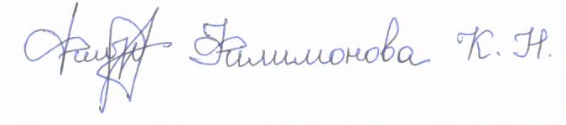
18 июля 2013 г. Цифровая подпись Филимонова К.Н.

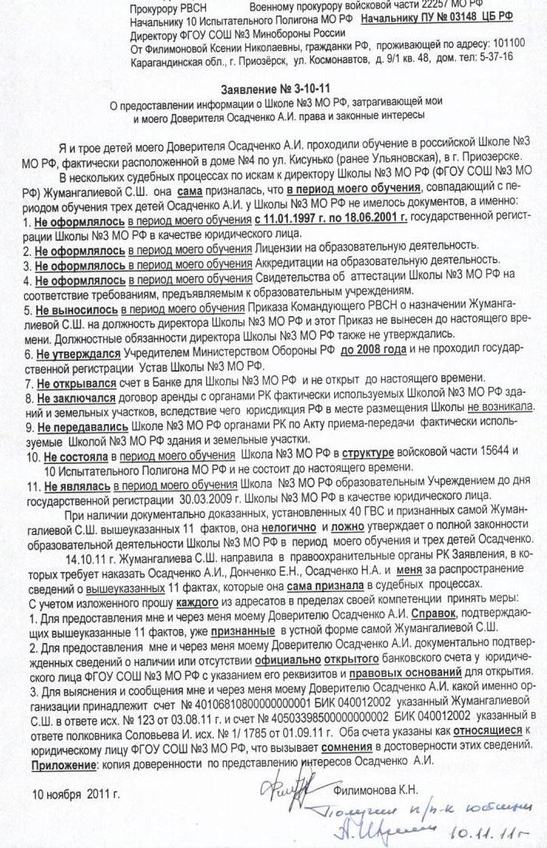

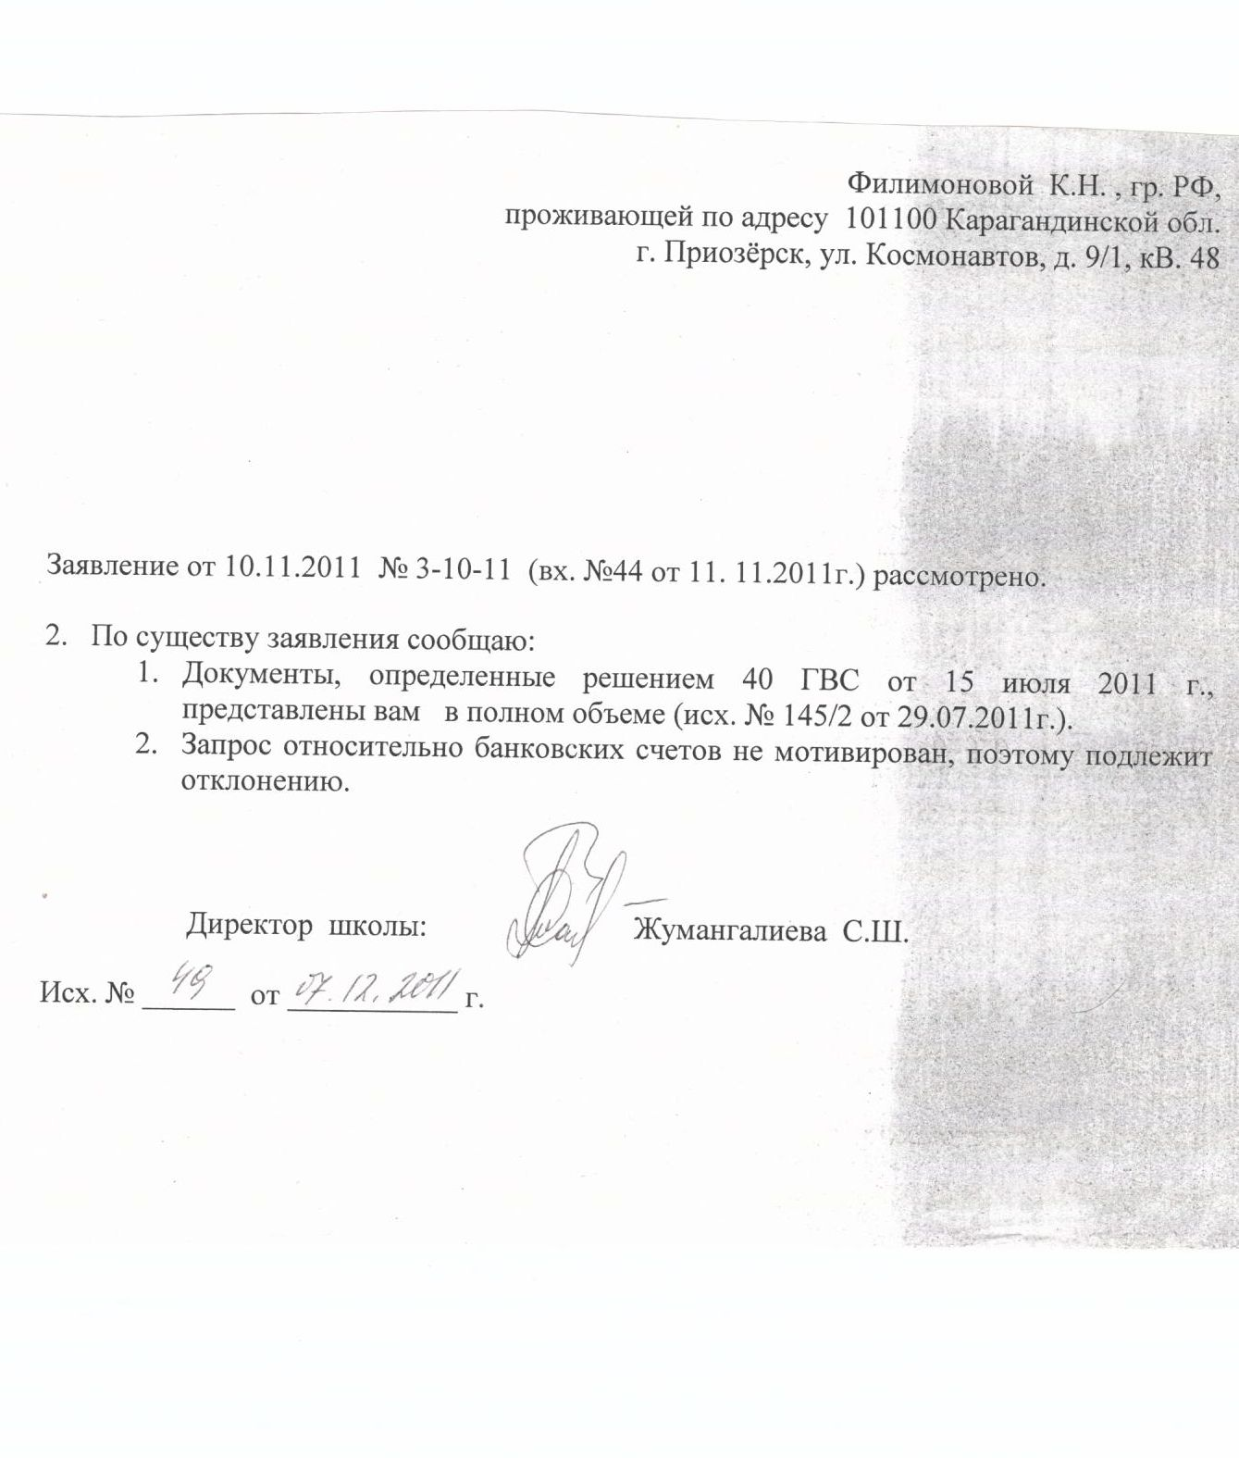

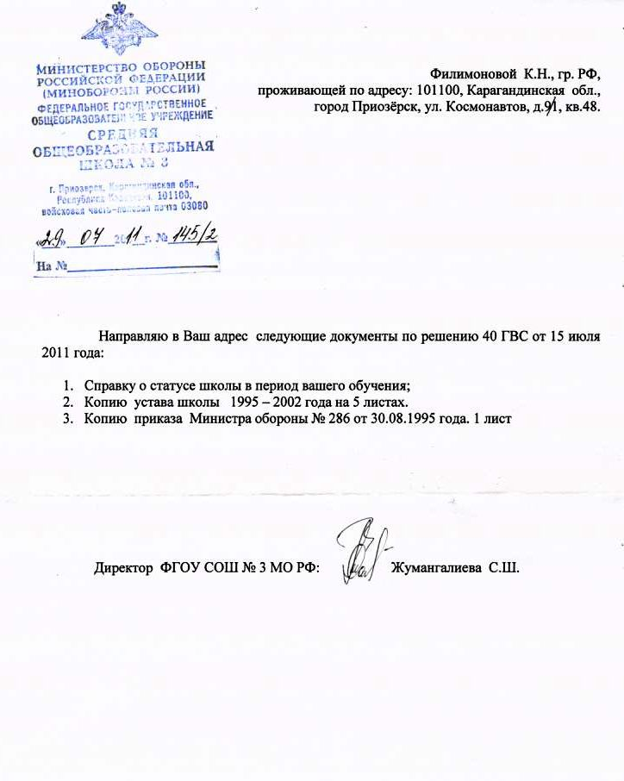

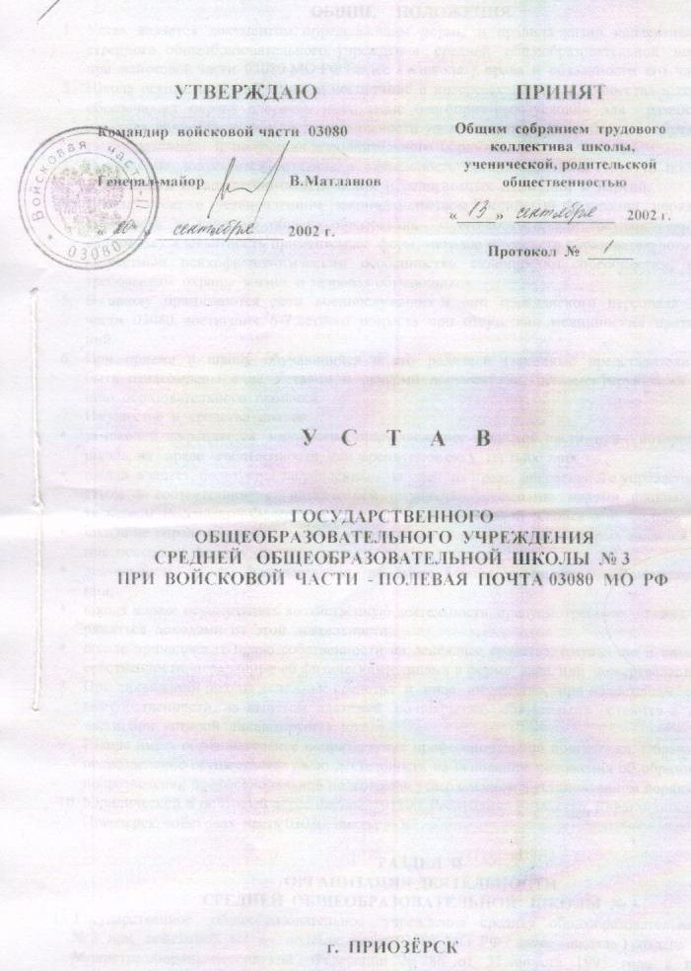

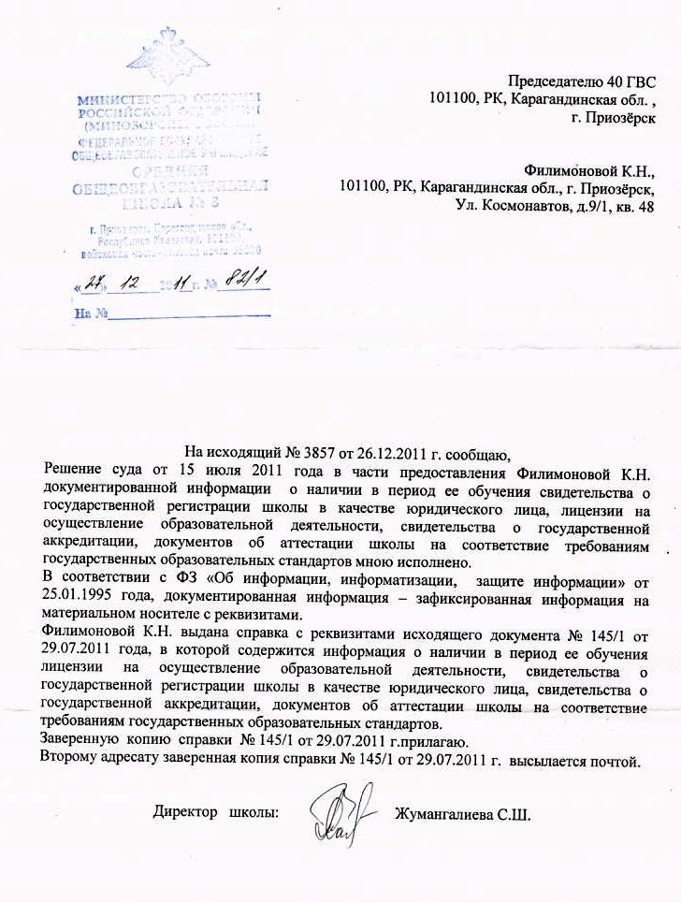

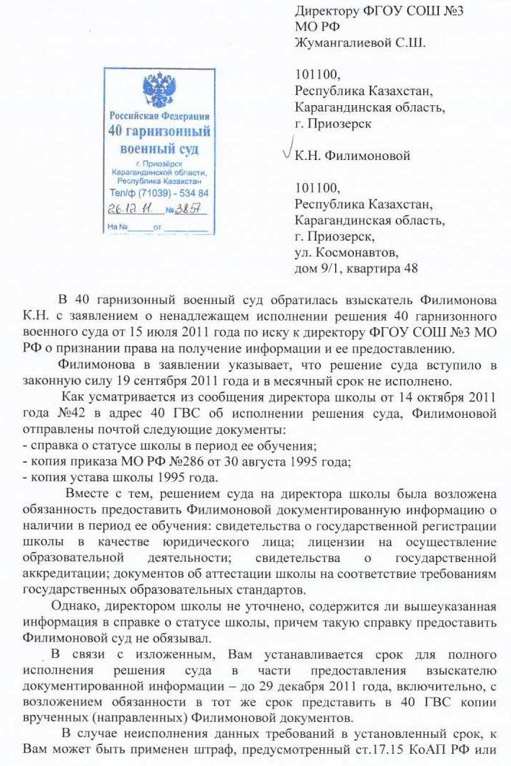

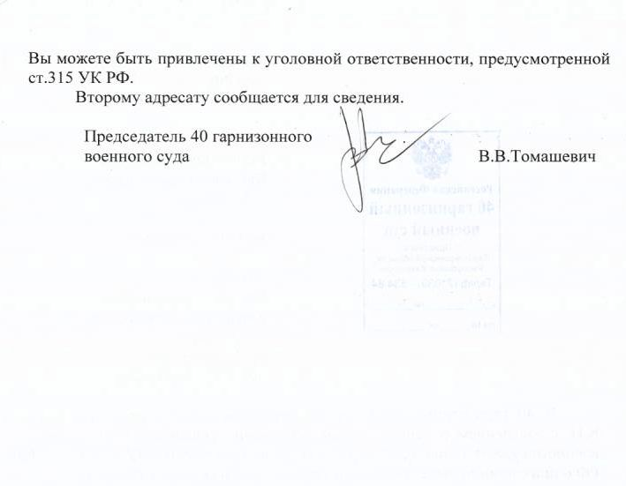

Судья- Ахметова Э.Ж.
Судья апелляционной судебной коллегии- Оразгалиев Б.Т.

Докладчик в кассационной судебной коллегии-Касенова Б.Ж.

П О С Т А Н О В Л Е Н И Е №2к-500

20 апреля 2011года г.Караганда

Кассационная судебная коллегия Карагандинского областного суда в составе председательствующего Каирбекова Н.М., судей Молдахметовой Т.А., Касеновой Б.Ж.,
с участием прокурора Нурбековой М.М.,
рассмотрев в открытом судебном заседании в здании Карагандинского областного суда гражданское дело по иску ФГОУ СОШ №3 МО РФ в лице директора Жумангалиевой С.Ш. к Осадченко А.И. о защите чести, достоинства и деловой репутации, распространение сведений порочащих репутацию и возмещении морального вреда, поступившее по кассационной жалобе представителя ответчика на постановление апелляционной судебной коллегии Карагандинского областного суда от 17 февраля 2011 года,

У С Т А Н О В И Л А:
Истец ФГОУ СОШ №3 МО РФ в лице директора Жумангалиевой С.Ш. обратился в суд с иском к Осадченко А.И. о защите чести, достоинства и деловой репутации школы №3 и возмещении морального вреда, мотивировав требования тем, что ответчик Осадченко А.И. распространяет о школе №3 сведения, порочащие ее репутацию в различные инстанции, а именно: в адрес акима Карагандинской области, в Мажилис Парламента Республики Казахстан, военному прокурору в\ч 22257 МО РФ, командиру войсковой части 03080 МО РФ поступали жалобы от Осадченко А.И, выступающего доверенным лицом Донченко Е.Н., «на незаконную, антиконституционную деятельность, незарегистрированной иностранной организации, под видом общеобразовательного учреждения школы №3 МО РФ и что данная школа не имеет право осуществлять образовательную деятельность, действует с использованием фальсифицированных лицензии и гербовых печатей с указанием в них вымышленных юридических лиц, чужих ИНН и ОГРН». Факты, приведенные в жалобе, не соответствуют действительности, в связи с чем просил удовлетворить иск, признав не соответствующей действительности сведения, изложенные в жалобах ответчика, обязать ответчика дать опровержения во все инстанции, принести публичное извинение перед школой или в печати со взысканием в счет возмещения морального вреда 27 000 000 тенге. В результате действий ответчика пострадал авторитет школы, уважение со стороны обучающихся, их родителей, общественности города, которые складывались на протяжении многих лет.
Решением Приозерского городского суда Карагандинской области от 11 октября 2010 года иск удовлетворен частично. Сведения Осадченко Александра Ивановича, изложенные в многочисленных жалобах в различные организации «О незаконной и антиконституционной деятельности ФГОУ СОШ №3 МО РФ, касающиеся получения фальшивого образования и получения аттестатов с использованием незаконной подложной гербовой печати, о выдаче сфальцифицированных аттестатов о среднем образовании, ущемивших права троих детей Осадченко А.И и сотни других детей» признаны сведениями, порочащими деловую репутацию ФГОУ СОШ №3 МО РФ, и не соответствующими действительности. Суд обязал Осадченко А.И. принести опровержение о недействительности указанных сведений, содержащихся в его жалобах в различные организации, как сведений, опорочивших деловую репутацию ФГОУ СОШ №3 МО РФ. Взыскано с Осадченко А.И. в пользу ФГОУ СОШ №3 МО РФ в счет в компенсации морального вреда 200 000 тенге, в остальной части иска отказано.
Постановлением апелляционной судебной коллегии Карагандинского областного суда от 17 февраля 2011 года решение суда оставлено без изменения.
В кассационной жалобе представитель Осадченко А.И.-Осадченко Н.А. просит отменить решение суда и постановление апелляционной судебной коллегии, вынести новое постановление об отказе в иске, как поданное ненадлежащим лицом, а также дело неподсудно этому суду, в деле нет документов, на основании которых работала школа, нарушено конституционное право ответчика, быть выслушанным в суде.
Заслушав докладчика, заключение прокурора об оставлении постановления апелляционной судебной коллегии без изменения, проверив материалы дела и изучив доводы жалобы, кассационная судебная коллегия считает, что постановление апелляционной судебной коллегии подлежит оставлению без изменения по следующим основаниям.
Согласно требованиям ст.383-21 ГПК основаниями к отмене постановления и определения суда в кассационном порядке являются нарушение или неправильное применение судом первой или апелляционной инстанции норм материального или процессуального права, предусмотренных статьями 365, 366 настоящего Кодекса.
Такие нарушения судом апелляционной инстанции не допущены.
Из материалов дела усматривается, что ответчик Осадченко А.И. в течение 2010 года обращался в различные инстанции с жалобами на незаконную деятельность ФГОУ СОШ №3 МО РФ, дислоцированного в г.Приозерск, указывая при этом в жалобах: «на незаконную, антиконституционную деятельность, незарегистрированной иностранной организации, под видом общеобразовательного учреждения школы №3 МО РФ и что данная школа не имеет право осуществлять образовательную деятельность, действует с использованием фальсифицированных лицензии и гербовых печатей с указанием в них вымышленных юридических лиц, чужих ИНН и ОГРН». Копии данных жалоб приобщены к материалам дела.
Между тем судом установлено, что ФГОУ СОШ №3 МО РФ осуществляет свою деятельность в г. Приозерске с 1995 года на основании устава школы, лицензии на образовательную деятельность, свидетельства об аккредитации, свидетельства о постановке на учет юридического лица, приказа МО РФ 286 от 1995 года, 283 от 2003 года, соглашения между Российской Федерацией и Республикой Казахстан.
Истец обратился в суд, считая, что эти сведения, не соответствующими действительности, просил суд обязать ответчика опровергнуть таковые и взыскать моральный вред, поскольку подорвана репутация школы.
Ч.2,3 ст.141 ГК предусматривает, что защита личных неимущественных прав осуществляется судом в порядке, предусмотренном гражданским процессуальным законодательством. Личные неимущественные права подлежат защите независимо от вины лица, нарушившего право, если иное не предусмотрено настоящим Кодексом. Лицо, предъявившее требование о защите, должно доказать факт нарушения его личного неимущественного права.
Удовлетворяя исковые требования истца, суд обосновывал свои выводы тем, что сведения изложенные в жалобах Осадченко А.И. не нашли своего подтверждения и не соответствуют действительности, не имели место в реальности, что видно из многочисленных ответов на эти жалобы, в частности, из письма военного прокурора, в\ч 22257 Шаршеева А.Т. от 8 октября 2010 года.
Суды первой и апелляционной инстанции, руководствуясь с требованиями п.2 Нормативного постановления Верховного Суда Республики Казахстан «О применении в судебной практике законодательства о защите чести, достоинства и деловой репутации физических и юридических лиц» от 18 декабря 1992 года, при рассмотрении данного дела с исчерпывающей полнотой установили факт распространения ответчиком сведений, об опровержении которых предъявлен иск и их характер, порочащий честь и достоинство, деловую репутацию школы.
Суд, установив несоответствия действительности сведений, порочащих честь и достоинство, правильно возложил обязанность по их опровержению и возмещения морального вреда на ответчика.
При определении размера компенсации возмещения морального вреда учтены характер и содержание сведений, а также степень распространения недостоверных сведений.
На основании изложенного кассационная судебная коллегия не находит оснований для отмены постановления апелляционной судебной коллегии и удовлетворения доводов кассационной жалобы, так как судебный акт постановлен законно и обоснованно, с исследованием всех обстоятельств дела.
Совокупность собранных по делу доказательств в соответствии ст.77 ГПК, коллегия находит достаточной для правильного разрешения спора, а принятое постановление соответствует требованиям закона.
Доводы, указанные в кассационной жалобе, коллегия считает не состоятельными в силу изложенных выше обстоятельств.
Руководствуясь п.1 ст.383-20 ГПК, коллегия

П О С Т А Н О В И Л А:

Постановление апелляционной судебной коллегии Карагандинского областного суда от 17 февраля 2011 года по настоящему делу оставить без изменения, а кассационную жалобу представителя ответчика-без удовлетворения.

Председательствующий: Н.М.Каирбеков

Судьи: Т.А.Молдахметова

Б.Ж.Касенова

Копия верна Б.Ж.Касенова

